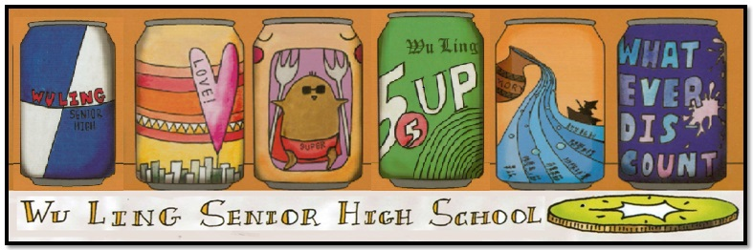

報

週

陵

武

發行者：林繼生校長　　　　　編輯者：李佳穎／指導老師：賴昱吟／發行日：2014年06月13日／第019週



**一、暑期工讀安全問題多，請謹慎選擇工讀場所：**

暑假即將來臨，部分同學亦將投入打工行列，由於職場陷阱及詐騙事件頻傳，首先要請欲從事打工同學注意工讀廠商的信譽，盡量選擇知名企業公司打工。其次應注意有關於薪資、勞健保等相關福利待遇措施是否完善。再則要注意工作場合的危安因素，包括人（老闆、同事之品德操守）、事（工作性質與內容是否正當）、時（工作時數與時段）、地（工作地點及使用器械）等，都必須確實瞭解評估，最好由父母陪同前往瞭解，方能避免在工作當中肇生危安事件。同學於暑期投入打工前，對於職場各項陷阱、詐騙花招及如何防範因應方式，可參閱教育部校安中心「校安補給」(http://csrc.edu.tw/)相關訊息。暑期工讀期間萬一發生受騙或誤入求職陷阱，亦可免費撥打行政院勞工委員會成立之諮詢專線：0800-211-459請求協助。

二、銷過愛校服務，敬請把握機會：

本學期欲申請愛校服務的同學，指考期間6/30日1230-1600銷警告乙次、7/1日、7/2日及7/3日每日0730-1730時銷小過乙次共計可銷3小過1警告，請同學於儘速至生輔組登記，名額有限請把握機會，如登記後未能到場將予以懲處。

另每週每日中午12時30分至13時可實施愛校服務，一週五天中午實施完畢後可銷警告乙次。

法律宣導

案例一：

阿偉(化名)因擔任某賣場工讀，工作關係對另一女性工讀生芬芬(化名)暗自戀慕，多次利用下班後，尾隨芬芬返回位於建工路之賃居處，伺機偷窺芬芬起居作息，卻不知行蹤早已被房東裝設之監視器掌握，並將阿偉影像張貼於公佈欄週知；某日阿偉又於芬芬房門外偷窺時，遭其他房客發現並通知房東將阿偉扭送警局，並堅持提告…

阿偉私闖民宅(又稱違法侵入住居罪)，依刑法第 306 條侵入住居罪：無故侵入他人住宅、建築物或附連圍繞之土地或船艦者，處一年以下有期徒刑、拘役或三百元以下罰金。

另外，阿偉的不當行為如還有以下情形，又可依刑法第 315-1 條處三年以下有期徒刑、拘役或三萬元以下罰金：

一、 無故利用工具或設備窺視、竊聽他人非公開之活動、言論、談話或身體隱私部位者。

二、無故以錄音、照相、錄影或電磁紀錄竊錄他人非公開之活動、言論、談話或身體隱私部位者。

案例二：

阿仁(化名)在高三時，於線上遊戲認識了當時國一的小花(化名)，上週阿仁應小花之邀北上桃園相見，當夜留宿小花房中，隔日欲離開時，遭小花父母發現，立即報警處理….

法律常識宣導：

阿仁留宿小花房中，觸犯了刑法第227條第3項規定，對於14歲以上未滿16歲之男女為性交者，處7年以下有期徒刑。這條處罰規定不會因為小花是自願就不用罰，另外本條文規定為非告訴乃論罪，也就是公訴罪，就算小花的父母經過和解撤回告訴，檢察官還是可以將阿仁提起公訴；另外，要提醒的是對方即使年滿16歲但未滿20歲，哪怕雙方合意狀況下，仍有法定代理人可行使監護權提起訴訟。

案例中的兩位同學都因涉世未深、十分單純，面對感情時都失去了該有的判斷及法治觀念，『問世間情為何物』？…應該是：理性、道德與智慧。

衛生組宣導

1. 6/25(三)~6/27(五)為期末考，掃除時間為15:50~16:05，請督促同學確實清掃後再放學。
2. 6/30(一)為全校大掃除，請高一二各班同學於7:15~8:30進行打掃工作，8:30~9:30為導師時間，衛生組同時也會在此時進行檢查，9:30~10:00為集合時間，未通過班級將留下至打掃合格，才可放學，離開時並請將門窗上鎖。集合未到並且無請假同學將視同重大集會未到。當天請高一、二同學將所有非公用物品清空，高二同學若有需求，可於當日搬遷至高三教室，但高三教室仍須維持乾淨。
3. 目前校園進行廣識廳整修工程，請各位同學注意安全，勿靠近施工區。

**第十五、六週**秩序比賽 **第十一週**整潔比賽

|  |  |  |  |  |  |  |  |
| --- | --- | --- | --- | --- | --- | --- | --- |
| 年級 | 一年級 | 二年級 |  | 年級 | 一年級 | 二年級 | 三年級 |
| 第一名 | 101 | 218 |  | 第一名 | 107 | 219 | 316 |
| 第二名 | 120 | 220 |  | 第二名 | 104 | 214 | 306 |
| 第三名 | 104 | 202 |  | 第三名 | 102 | 217 | 305 |

畢典經典回顧

